|  |  |  |  |  |  |  |
| --- | --- | --- | --- | --- | --- | --- |
| **주차** | 22주차 | **기간** |  | **지도교수** | (서명) | |
| 이번주 한일 요약 | 캐릭터 1 수정 | | | | |

<상세 수행내용>

이번주에 첫번째 캐릭터를 언리얼에 끌고와서 기본 동작을 만드려볼려 했는데, 이런 캐릭터를 만들고 가져와서 사용하는게 처음이라 이쁘게 만드는 것에만 치중하여 너무 하이 폴리곤 데이터가 되어 언리얼에서 조금 버벅 거릴 위험이 있고, 졸업작품의 중점연구분야를 할때도 문제가 생길 우려가 있어, 로우 폴리곤 데이터로 만드려고 합니다. 처음 만든 하이 폴리곤 데이터는 리깅 작업 후 애니메이션까지 만들고 언리얼로 끌고 와 작업하려했으나 다 만들고나서 깨달아 지금 다시 작업 중입니다.

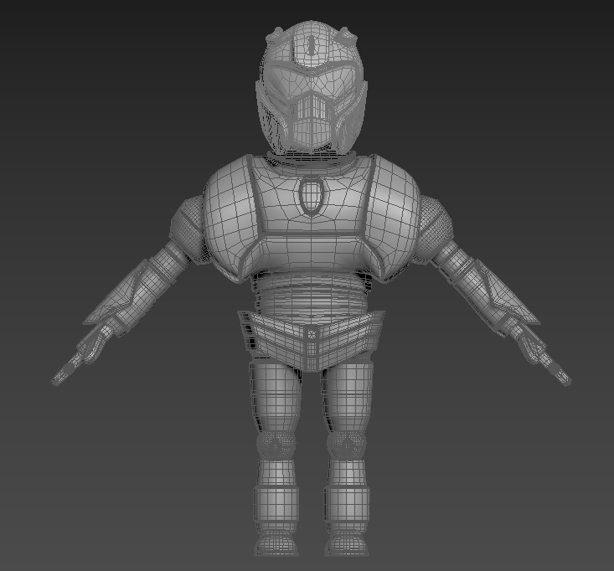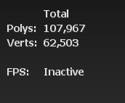

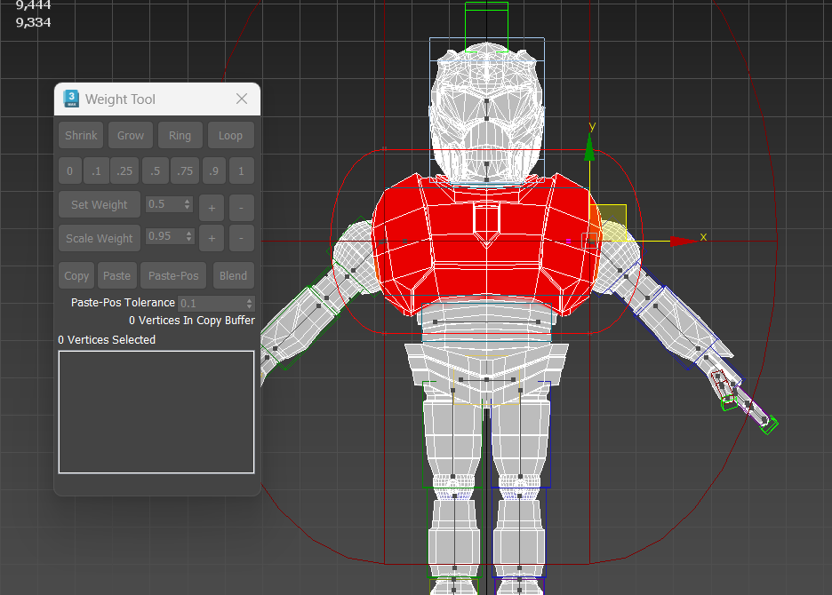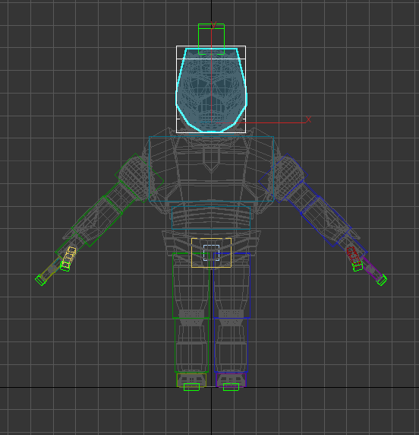

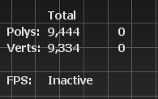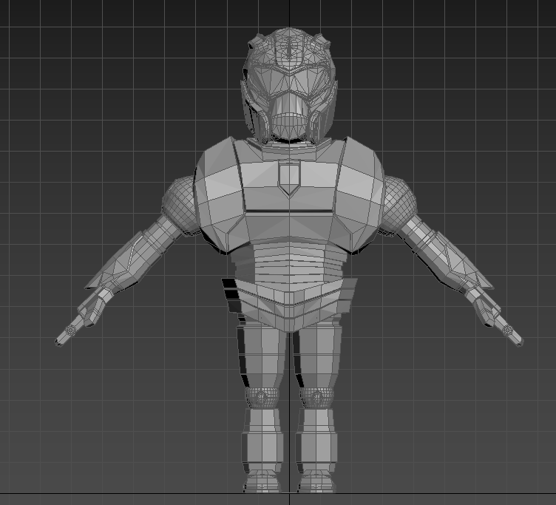

ProOptimizer기능을 이용해 이렇게까지 만들었지만 나중에 게임에 활용할 때나 텍스처를 입힐 때 문제가 많아보여 다시 작업을 진행 중입니다.

|  |  |  |  |
| --- | --- | --- | --- |
| **문제점 정리** |  | | |
| **해결방안** |  | | |
| **다음주차** |  | **다음기간** |  |
| **다음주 할일** | 캐릭터 1 수정 후 언리얼환경에서 다루어 보고 기본 동작 만들기 | | |
| **지도 교수**  **Comment** |  | | |